클라우드 사용계획서

프로젝트명 | ZOOP - 금융 이슈·기업 관계 탐색 서비스
프로젝트 팀명 | ZOOP
프로젝트 팀장 | 김도현
프로젝트 팀원 | 박주형, 임현, 윤서진, 김도현, 홍정현, 안재현, 정세빈



제/개정 이력

버젼/릴리스 | 작성일자 | 작성자 | 개요
1.0 | 2026.10.07 | 안재현 | ZOOP 클라우드 사용계획서 초안 작성  - AWS 아키텍처  - 리소스·비용 산정
1.1 | 2026.10.08 | 안재현 | 사용기간 10.12~11.06 변경  사용시간·비용 재산정  클라우드 구성도 교체
1.2 | 2026.10.12 | 안재현 | 10/12 신청일 반영  EC2 3대 구성도·자원 변경  사용시간·비용·예산 재산정
1.3 | 2026.10.12 | 안재현 | 공지의 평일·수업시간 준수  AWS 계산기·기간 비용 재산정  구성도·운영 조건 보완
1.4 | 2026.10.12 | 안재현 | 피드백 반영 시스템 아키텍처로 교체  검수·발행·세션·DB 책임 설명 정합화  사용시간·기존 비용 산정 유지
1.5 | 2026.10.13 | 안재현 | 종료일 11/5·사용시간·비용 재산정  TA 피드백: 사양·Private API·게이트웨이  클라우드 구성도·설계 근거·흐름 분리

목 차

1. 개요 4
1.1. 목적 4
1.2. 시스템명 4
1.3. 사용기간 4
1.4. 배경 및 목적 4
2. 클라우드 구성 5
2.1. 기본 사항 5
2.2. 구성도 5
2.3. 구성 내용 및 설계 근거 6
2.4. 예상 비용 8
3. 주요 처리 흐름 10

- 개요

목적
본 문서는 ZOOP 금융 AI 프로젝트의 개발·통합·시연을 위해 사용할 AWS 클라우드 자원, 네트워크 구성, 보안 정책, 사용 기간 및 예상 비용을 정의한다.

시스템명
ZOOP 금융 이슈·기업 관계 탐색 서비스

사용기간
신청일: 2026년 10월 12일
견적기간: 2026년 10월 12일 ~ 2026년 11월 05일
월~금 09:00~18:00(한국시간), 최대 19일·9시간/일
EC2 대당 최대 171시간, 3대 총 513시간 / RDS 171시간
공휴일·멘토링 시간 제외 / 실제 시작일은 운영진 승인 기준

배경 및 목적
- ZOOP은 뉴스·공시에서 시장 이슈와 기업·산업·제품 간 관계를 추출하고, 이를 사용자의 관심·보유 종목과 연결하여 그래프·브리핑·근거 기반 AI 답변으로 제공하는 서비스이다.

- 서비스 API, AI·배치, Neo4j를 EC2 3대에 분리한다. EC2-1·3은 t3.medium(2 vCPU/4GiB), EC2-2는 t3.large(2 vCPU/8GiB)를 견적에 반영했다. API 응답과 배치·DB 부하의 간섭을 줄이기 위한 역할 분리이며, 고가용성 구성은 아니다. 사양과 DB 엔진은 배포 전 팀 실행정보·부하 측정으로 확정한다.

- 사용자·관리자는 CloudFront로 접속한다. 정적 웹은 S3(OAC), API는 CloudFront VPC Origin을 통해 Private EC2-1로 전달한다. 세 EC2와 RDS는 공개 IP 없이 Private Subnet에 배치한다. 서버 내부 모듈·프레임워크는 클라우드 구성도에서 생략하고 기능 아키텍처에서 관리한다.

- 외부 뉴스·공시·LLM·소셜 로그인 연동과 AWS 운영 API 발신은 Public Subnet의 NAT Gateway를 사용한다. S3는 무료 Gateway Endpoint로 연결한다. ECR·SSM으로 배포하고 CloudWatch·Secrets Manager로 운영한다. 데이터의 검증·보류 검수·재검증과 공통 공개 버전 전환은 유지하며, 서비스·데이터·CI/CD 흐름은 별도로 제시한다.

- 클라우드 구성

2.1. 기본 사항
Region | Service | VPC(VNets) | 일일 사용 시간 | 총 사용 일수
서울  (ap-northeast-2) | EC2 3대·RDS 1개  S3·CloudFront 등 | 1개 | 월~금  09:00~18:00 | 최대 19일  EC2 513H  RDS 171H

2.2. 구성도
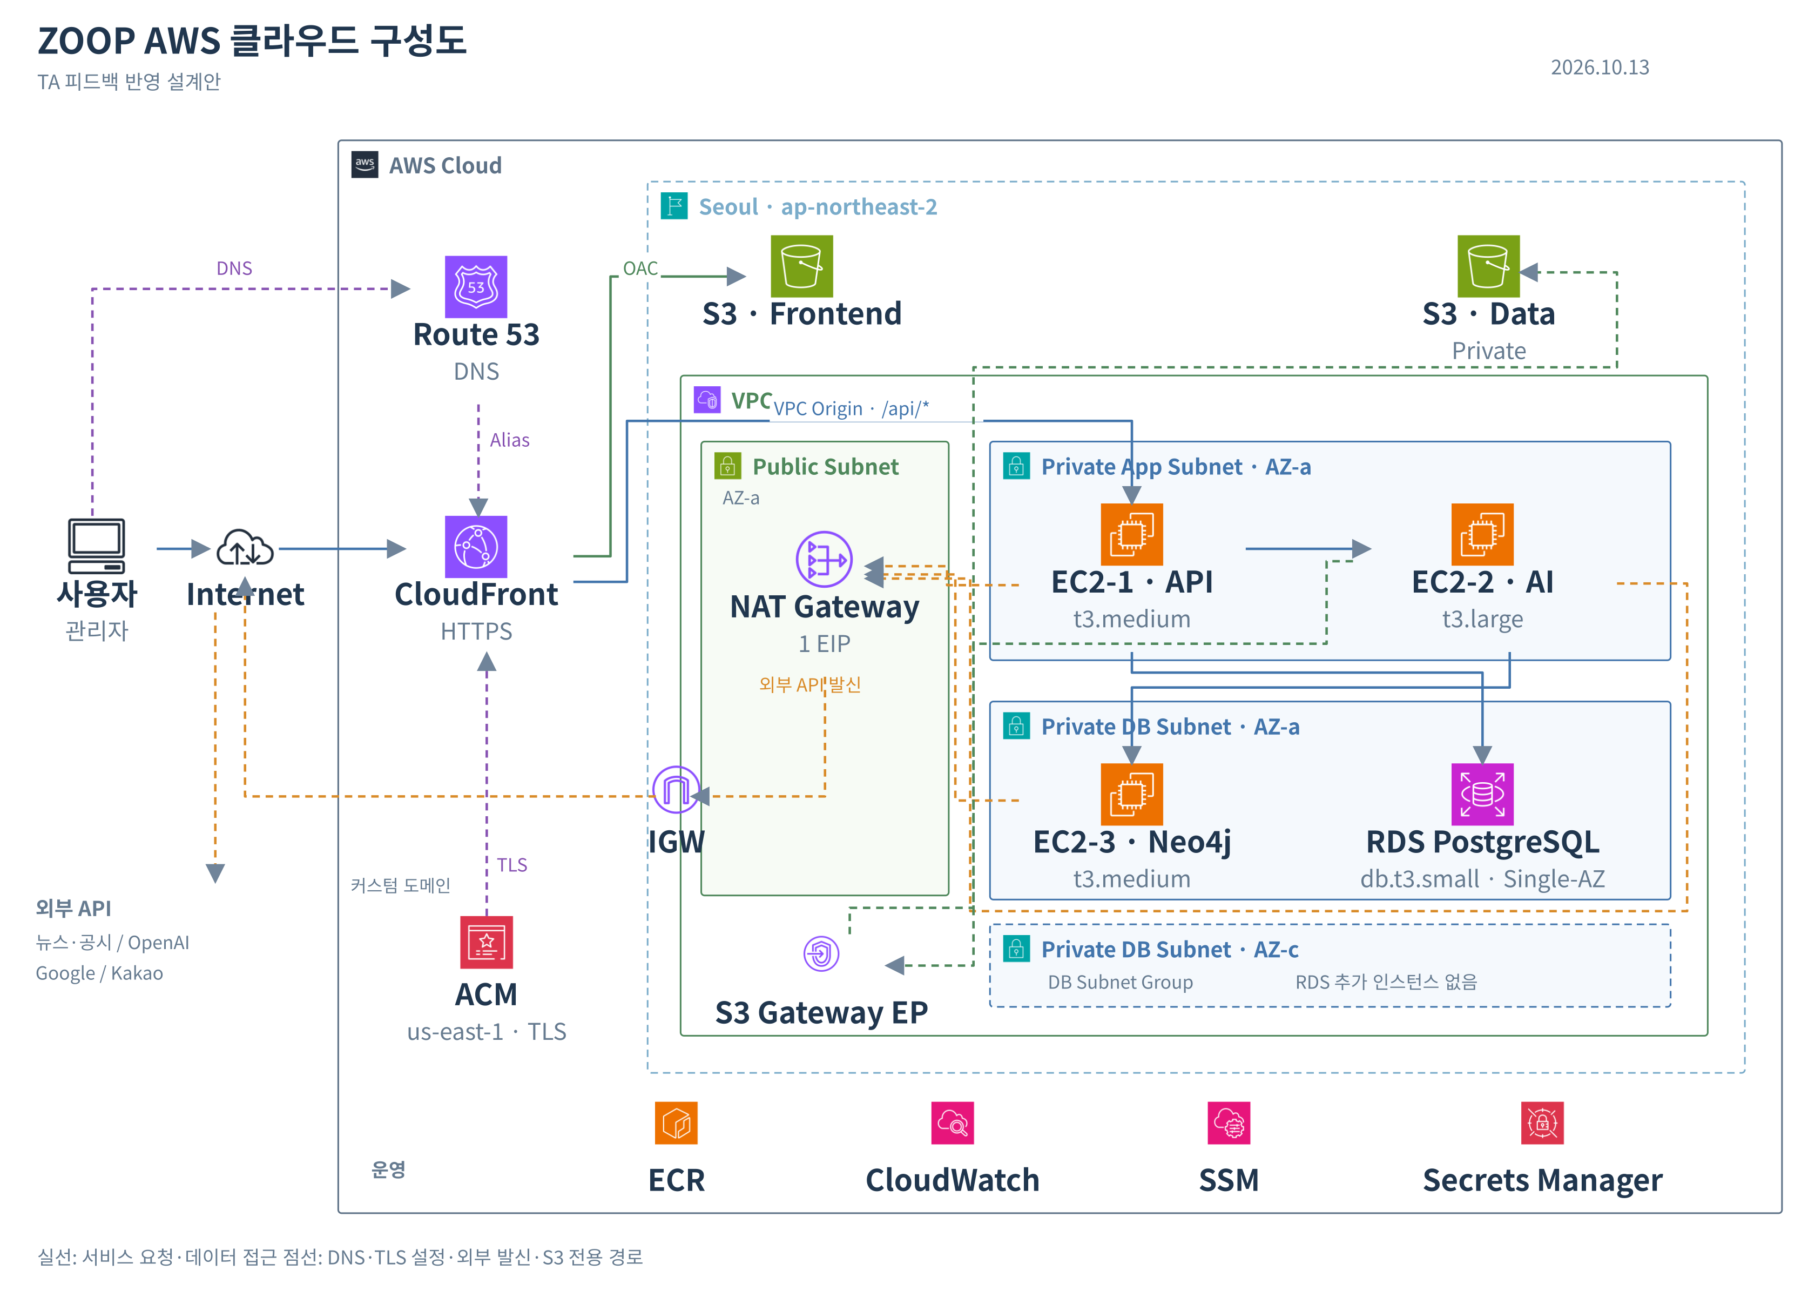

2.3. 구성 내용
서비스명 | 사양 | 규격 | 용도
EC2-1  Application | t3.medium 1대  2 vCPU / 4GiB  EBS gp3 50GB | Private App · AZ-a  Public IP 없음  CloudFront VPC Origin | 웹 API·인증/권한  관리자 기능·세션 관리
EC2-2  AI / Batch | t3.large 1대  2 vCPU / 8GiB  EBS gp3 50GB | Private App · AZ-a  Public IP 없음  외부 호출은 NAT | 수집·분석·검증·발행  메모리 작업 여유 확보  외부 모델 API 사용
EC2-3  Graph DB | t3.medium 1대  2 vCPU / 4GiB  EBS gp3 50GB | Private DB · AZ-a  Neo4j Community  EBS 영속 저장 | 기업·이슈 관계 저장  초기 데이터 규모 기준  부하 확인 후 증설
DB 서버 | RDS db.t3.small 1개  2 vCPU / 2GiB  gp3 30GB(견적 가정) | PostgreSQL · pgvector  Single-AZ · 비공개  DB Subnet Group 2AZ | 계정·검수·작업 상태  문서·공개 버전 관리  자동 백업 7일
Frontend  Storage·DNS | S3 2개, 합계 10GB  CloudFront 1개  Route 53 Zone 1개 | HTTPS · OAC  웹/비공개 데이터 분리  ACM 인증서(us-east-1) | 웹·원문/산출물 보관  API 캐시 비활성화  기존 승인 도메인 사용
배포·운영 | ECR 이미지 5GB  CloudWatch 로그 5GB  Secrets 5개(가정) | GitHub Actions · ECR  SSM · CloudWatch  Secrets Manager | 배포·롤백·원격 운영  로그·알람·비밀값 관리  키는 코드에 저장 금지
네트워크 | NAT Gateway 1개  EIP 1개  S3 Gateway EP 1개 | VPC·IGW·보안 그룹  Public NAT / Private 서버  Interface EP 0개 | 외부 HTTPS 발신  API 수신은 VPC Origin  NAT 일일 생성·삭제
RDS의 DB Subnet Group을 위해 AZ-a·AZ-c 두 서브넷을 둔다. 실제 EC2·RDS·NAT는 AZ-a에 배치하고, AZ-c에는 추가 DB 인스턴스를 실행하지 않는다. ALB·Auto Scaling·ElastiCache는 확장 선택지로만 검토하며 현재 구성과 비용에는 포함하지 않는다.

설계 근거 및 보안
EC2 3대와 사양의 근거
API 응답, AI·배치 실행, Neo4j 저장·캐시를 분리해 장애·배치 부하의 영향을 줄인다. 3대는 API 복제본이 아니다. EC2-1은 초기 접속량·세션 규모, EC2-3은 초기 그래프 규모를 전제로 medium부터 시작한다. EC2-2는 수집·추출·검증의 동시 실행 시 메모리 여유를 위해 large를 유지한다. large와 medium은 모두 2 vCPU이며 large는 RAM이 8GiB로 두 배다. 모델 추론은 외부 API를 전제로 하므로 GPU 서버를 신청하지 않는다.
사양 검증 기준
개발·통합 테스트에서 응답시간, CPU/크레딧, 메모리·디스크, 배치 소요시간과 동시 실행 수를 측정한다. EC2-1은 앱·세션, EC2-3은 Neo4j heap·page cache를 OS 메모리 여유와 함께 각각 4GiB 안에 설정한다. 메모리 부족·지속적인 CPU 크레딧 소진이 확인될 때만 사양 변경을 협의한다. 부하 측정 전이므로 이 사양을 성능 보장으로 표현하지 않는다.
Public / Private 분리
Public Subnet은 기본 경로 0.0.0.0/0을 IGW로 연결하고 NAT Gateway를 둔다. Private App 및 Neo4j가 있는 Private DB AZ-a의 외부 발신 기본 경로는 NAT이며, S3 경로는 Gateway Endpoint를 사용한다. Neo4j EC2도 SSM·ECR·CloudWatch에 필요한 HTTPS 발신을 NAT로 허용한다. RDS는 공개 접근을 끄고 DB 보안 그룹에 필요한 App/AI 통신만 허용한다. AZ-c는 RDS 서브넷 그룹용이며 별도 실행 자원은 없다. Private 배치의 목적은 외부 직접 접근 차단이며 비용은 NAT를 포함해 비교해야 한다.
사용자·관리자 접속과 보안
Route 53은 CloudFront를 가리키는 DNS다. 요청은 브라우저 → 인터넷 → CloudFront로 흐른다. 커스텀 도메인 HTTPS에는 us-east-1의 ACM 비내보내기 공개 인증서(추가 인증서 요금 $0)를 사용하며 기관 리전 정책을 확인한다. 불가하면 CloudFront 기본 HTTPS 도메인으로 테스트한다. 정적 화면은 S3 OAC, /api/*와 실제 인증 콜백은 VPC Origin으로 EC2-1에 전달한다. API는 CachingDisabled로 설정하고 필요한 메서드·Authorization·세션 쿠키·쿼리를 전달한다. API는 CloudFront 관리 SG, AI는 App SG, DB는 필요한 App/AI SG만 허용한다. 포트는 실행정보 확정 후 적용한다.
IGW·NAT와 운영 접근
CloudFront VPC Origin은 서비스 관리 ENI로 Private EC2에 연결하므로 수신 요청은 IGW·NAT를 경유하지 않는다. AWS 요구 조건상 VPC에 IGW는 연결한다. NAT는 외부 API, ECR·SSM·로그·비밀값 API 등의 HTTPS 발신용이다. SSH 공개 대신 SSM을 사용하고 IAM 역할을 최소 권한으로 나눈다. S3·DB·Neo4j는 인터넷에서 직접 접속할 수 없게 설정한다.
Nginx·ALB·Redis의 범위
CloudFront 자체를 위해 Nginx를 추가하지 않는다. 백엔드의 HTTP 서버가 VPC Origin 요청을 받을 수 있으면 직접 연결한다. API가 현재 1대이므로 ALB는 생략하고, API 다중 인스턴스·Auto Scaling이 필요할 때 도입한다. 세션 Redis는 초기 EC2 운영 방식을 유지한다. ElastiCache는 Redis 호환 엔진을 관리형으로 운영하는 별도 유료 서비스이며, 도입 시 네트워크·메모리·비용을 추가 산정한다. 서버 1대 장애 시 자동 대체가 없는 MVP 구조임을 명시한다.

2.4. 예상 비용
리전 | Service 명  (유형) | 수량 | 일일 산정 | 기간 사용 | 기간 비용 | 산정 기준·비고
서울 | EC2  (t3.medium) | 2 | 대당 9H | 합계 342H | 26,676원 | EC2-1·3  대당 171H
서울 | EC2  (t3.large) | 1 | 9H | 171H | 26,676원 | EC2-2  EBS 별도
서울 | EBS gp3 | 3 | 보관 24H | 150GB  600H | 16,866원 | 각 50GB  중지 후 과금
서울 | RDS PostgreSQL  (db.t3.small) | 1 | 9H | 171H | 14,364원 | Single-AZ  저장 별도
서울 | RDS Storage  Backup | 1 | 보관 24H | 600H | 6,016원 | gp3 30GB  초과 백업 10GB
서울 | S3 Standard | 2 | 상시 보관 | 10GB  25일 | 428원 | PUT 1만  GET 10만
전역 | CloudFront | 1 | 수업 중 공개 | 50GB  10만 요청 | 0원 | 무료한도 조건부  VPC Origin 포함
서울 | NAT Gateway | 1 | 수업 중 생성  600H 상한 | 600H 상한  처리 20GB | 54,870원 | 실제 171H 목표  삭제 지연 대비
서울 | Public IPv4  Elastic IP | 1 | 주소 보관 | 600 IP-H | 4,500원 | NAT 전용 EIP  EC2 Public IP 없음
서울 | Internet DTO | - | 전송량 기준 | 외부 전송  10GB | 1,890원 | NAT 처리와 별도  공유 무료량 미차감
서울 | CloudWatch | 1 | 지표 9H  알람 유지 | 로그 5GB  지표6·알람3 | 6,731원 | 지표 171H  알람·로그 보관
전역 | Route 53 | 1 | 월·질의 기준 | 10·11월 | 1,560원 | DNS 10만 질의  도메인 구매 제외
서울 | ECR | 1 | 상시 보관 | 5GB  600H | 616원 | 배포 이미지  보관 비용
서울 | Secrets Manager | 5 | 상시 보관 | 25일  API 1만 | 2,575원 | 비밀값 보관  호출량 가정
서울 | VPC·IGW·SSM  S3 Gateway EP | - | 기본 기능 | 25일 | 0원 | Interface EP 0개  ALB·ElastiCache 제외
- | 합계  (VAT·예비비 제외) | - | 평일 9H | 25일 중  19일 운영 | 163,768원 | NAT 600H 상한  행별 원화 반올림

산정 기준 및 운영 조건
기간 예상 비용 163,768원(약 109.18 USD, 견적환율 1,500원/USD). VAT 10%·예비비 10%를 순차 적용하고 만 원 단위로 올림한 신청 예산은 200,000원이다. NAT 삭제 지연에 대비한 600H 상한과 CloudFront 월 무료 잔여량 충족을 전제로 한다.
사용시간: 10/12~11/5은 달력상 25일, 평일 19일·주말 6일이다. 월~금 9시간씩 EC2 대당 최대 171H(3대 513H), RDS 171H를 산정한다. 공휴일·멘토링 시간은 일정 확인 후 차감하고 승인 없는 야간·주말 가동은 하지 않는다.
신청·시작일: 신청일은 10/12로 유지한다. 공지의 최소 일주일 전·09:00~17:00 신청 규칙에 따라 실제 가동은 운영진 승인·계정 발급 후 시작한다. 10/19 시작이면 평일 14일·대당 126H이며 보관기간도 다시 계산한다.
기간 비용: 서울 EC2·EBS·NAT 단가는 10/13 AWS 공개요금으로 재확인했다. 기타 사용량·단가는 직전 계획서와 계산기 가정을 유지했다. 보관 항목은 600/730, 가동 지표는 171/730로 환산하고 요청·전송량은 기간 총량으로 반영한다. Route 53 Zone은 10·11월 각각 $0.5이다. 기존 계산기 원본은 변경 전 구성 견적이므로 이번 수정본과 일치하는 공식 export로 제시하지 않는다.
NAT 예산과 실제 운영: 표는 NAT 600H(25일 전체)를 과금 상한으로 확보한 보수적 견적이다. 이는 야간·주말 사용 허가가 아니다. 실제 운영은 수업시간에 생성하고 종료 전 삭제 완료해 최대 171H를 목표로 한다. 시간은 부분 시간도 1H로 올림되므로 생성·삭제 시간을 포함해 일별 9H를 넘지 않도록 한다. 171H와 처리 20GB가 충족되면 NAT 비용은 약 $11.269, 기간 합계 125,802원·예산 160,000원 수준이다.
일일 운영: NAT 생성·Available 확인 → App·Neo4j 서브넷 경로 갱신 → DB·EC2 시작 → SSM·API·외부 호출 확인 순으로 진행한다. 종료 전 스케줄러·작업·CI 배포를 중단하고 서버 중지·NAT 삭제 완료·경로 상태를 확인한다. NAT에는 Stop이 없고 Delete해야 시간 요금이 멈춘다. EIP는 재사용을 위해 600H 보관하며 프로젝트 종료 시 반환한다. 일일 IaC 절차는 구현·검증할 계획이다.
보관·공개: EBS·RDS 저장/백업·S3·ECR·로그·비밀값은 승인된 연속 개발 범위에서 최대 25일(600H) 보관한다. EC2의 Public IP는 0개, NAT EIP는 1개다. CloudFront는 수업 외 비활성화하고 S3의 공개 접근은 차단한다. CloudFront 배포 설정의 전파 시간을 감안해 종료 절차를 앞당긴다. RDS는 7일 중지 후 자동 재시작하므로 장기 미사용 상태를 확인한다.
가정·추가 요금: NAT 처리 20GB와 외부 Internet 전송 10GB를 구분해 산정했다. S3 전송은 Gateway Endpoint로 분리한다. CloudFront 50GB/HTTPS 10만건은 계정의 월 무료 잔여량 충족 시 $0이며 계정 크레딧은 임의 차감하지 않는다. T3 CPU 추가 요금·도메인 구매·유료 Support·ALB·ElastiCache·추가 AZ는 제외했고 필요 시 재견적한다. 외부 LLM/API 요금은 별도 신청이다.
제출·종료: 수정 계획서와 별도 기간 비용 재산정 CSV를 함께 제출하고, 기관이 공식 AWS 계산기 export를 요구하면 medium 2대·large 1대·171H, NAT·EIP·기간 25일로 계산기를 갱신한다. 일일 NAT 삭제가 어렵다면 예산 범위와 운영 정책을 협의한다. 종료일에는 불필요한 인스턴스·NAT·IP·Endpoint·저장 자원을 삭제하고 백업 보관 범위를 확인한다.
공식 근거: AWS 서울 공개요금(EC2 가격표 공표 2026.10.12), CloudFront VPC Origin, VPC·NAT 요금·삭제, T3 사양 및 RDS 중지 문서를 2026.10.13 확인했다. 비용은 가정 사용량 기준이며 실제 청구액은 계정 정책·무료량·실사용에 따라 달라진다.
CloudFront VPC Origin VPC·NAT 요금 서울 네트워크 요금 T3 사양 NAT 삭제 RDS 중지 API 캐시 정책 HTTPS 인증서
3. 주요 처리 흐름
클라우드 자원 배치와 별도로 서비스 접속, 데이터 수집·검증·공개, CI/CD를 구분한다. 아래 그림은 구현 예정인 설계 흐름이며 배포 완료를 뜻하지 않는다.
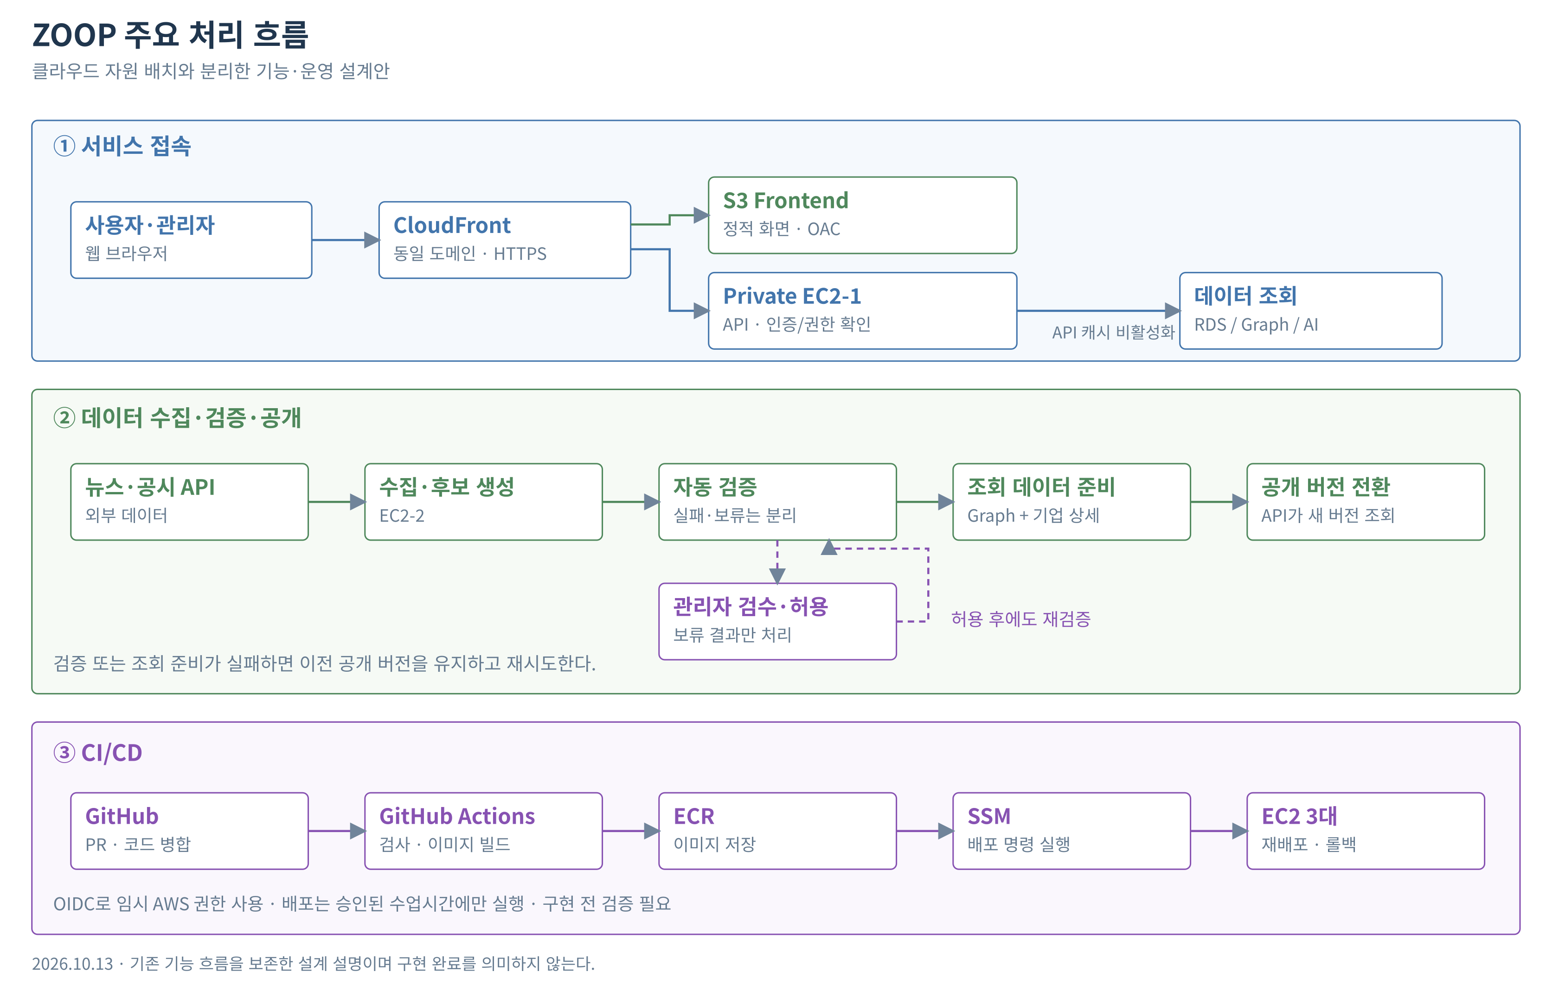
데이터 공개: 정상 결과는 자동 검증 후 조회 준비를 확인해 공개한다. 보류 결과만 관리자 검수·허용 후 재검증하며, 준비 실패 시 기존 공개 버전을 유지한다. CI/CD는 GitHub OIDC의 임시 권한으로 ECR·SSM을 사용하며, 수업시간 운영 제약을 배포 절차에 반영한다.

